جذاذة نشاط رقم 3
المستوى : السّادسة |  | المادّة :تربية تكنولوجيّة | الوضعية المقترحة
المشروع : إنتاج وثيقة للعرض انطلاقا من عمليات بحث على الواب ( تسونامي ) |  |  | - يسعى المتعلمون إلى جمع ما يمكن من المصادر الرقمية التي ستساعدهم على إيجاد المعلومات في موضوع "تسونامي"  - من بين هذه المصادر : أقراص مضغوطة- موسوعة رقمية مثبتة على الحاسوب، مكتبة افتراضية على الخط، محركات بحث، مواقع على الشبكة، بوابات، أدلة ...  - يوجه المتعلمون نحو طريقة البحث في موسوعة أو في صفحات الواب بإدخال كلمات مفاتيح وتخير نوعية الإجابة (نص، صورة، خريطة، إحصائيات...)  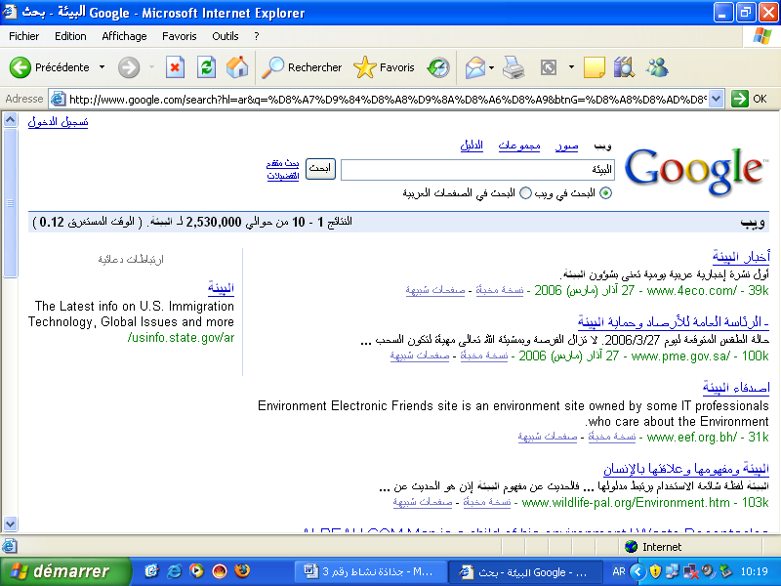
الحصّة : الثالثة (3 من 6 )
الكفاية المستهدفة : يتحكم المتعلم في استعمال الأدوات التقنية اللازمة لتكنولوجيات المعلومات و الاتصال.
الأهداف المميّزة |  | أساليب التّنشيط
- تعرف مصادر المعلومات  - التعامل مع محركات البحث |  | عمل فردي و فرقي
المحتويات |  | الوسائل و البرمجيّات المستعملة
- صفحات الواب  - موسوعة رقمية  - نصوص  - صور |  | - حواسيب متصلة بشبكة الأنترنات  - برمجية الإبحار على الشبكة
التمشّي | نشاط المتعلّمين |  | التّوجيهات
اختيار الوثائق المناسبة | - يبحث المتعلمون في موسوعة عن معنى كلمة تسونامي ويسجلون المعلومات المتصلة بالموضوع.  - يبحث المتعلمون في الأطلس عن خرائط لقارة آسيا حيث وقعت الكارثة و البلدان التي كانت عرضة في السابق لمثل هذه الظاهرة.  - يأخذون نسخا من هذه الخرائط مع ذكر مصدرها.  - ينسخ المتعلمون فقرات تتضمن معلومات حول الموضوع ويسجلونها في صفحات من برمجية معالج النصوص |  | عند التعامل مع الوثائق يجب ذكر المصادر واحترام التوصيات التي يتقدّم بها الناشر أو المؤلف.  